JXMB5
监理工作联系单
工程名称：清源十四师皮山农场（一期)20兆瓦并网光伏电站项目 编号：JL-012
致： 特变电工新疆新能源股份有限公司项目部
事由： 关于管理站施工的相关事宜。
内容：我监理人员现场巡视发现如下问题：
1、 屋面防水不平，出水口比里边高。
2、二次室地面防静电地板下方必须刷地板漆。
3、配电室电缆沟支架防腐未做、接地检查井防腐只做上半截不合格。
4、电缆穿墙必须要有穿墙护、过路电缆必须按图纸要求采取相应的措施。
5、屋面防雷接地、室内电缆沟接地不符合规范。
对以上问题，施工单位及时进行整改到位，要求现场管理人员，加强工程质量管理及安全管理。
附图：
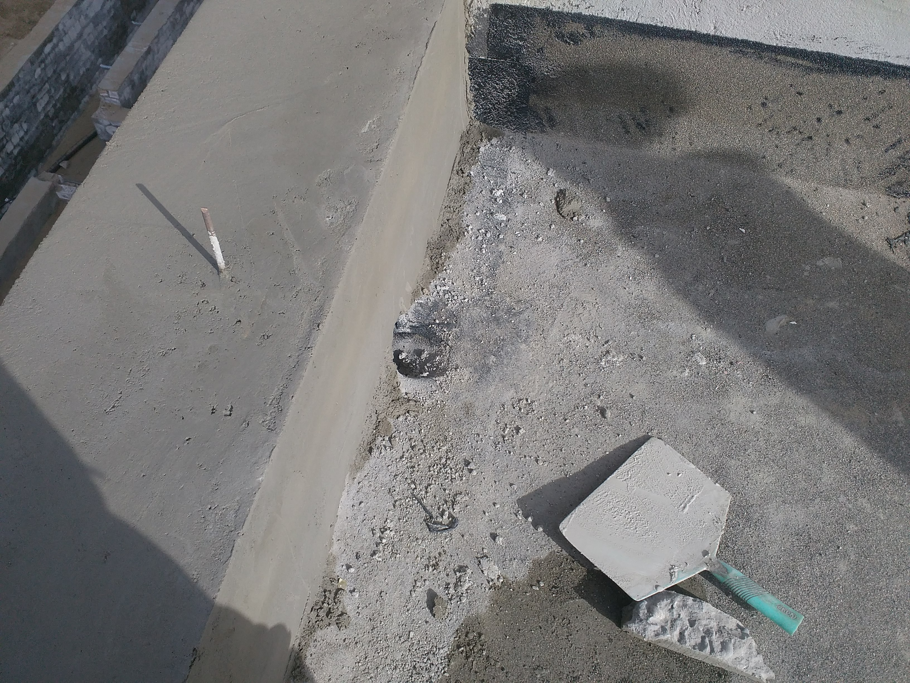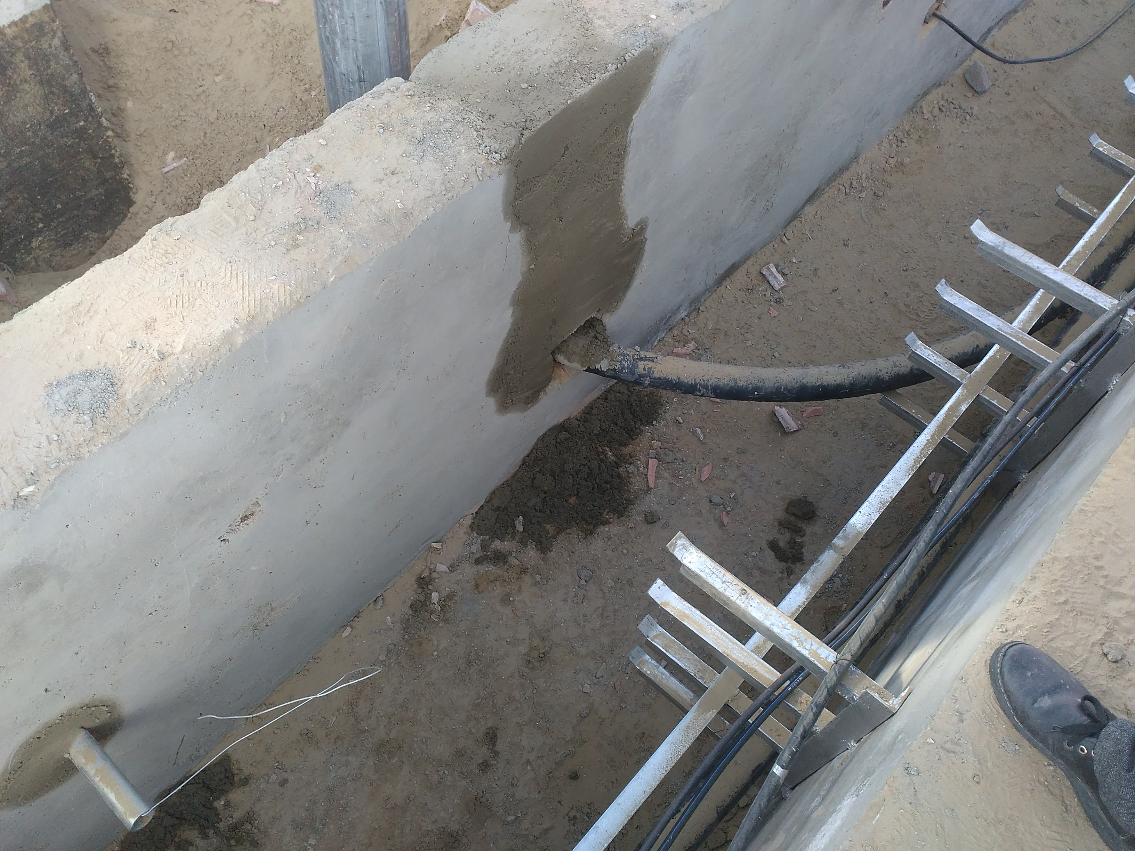

项目监理机构（章）：
总/专业监理工程师：
日 期： 年 月 日
注 本表一式 3 份，由监理项目部填写，业主项目部、施工项目部各存一份，监理项目部存 1 份。

